VÝZKUMNÝ ÚSTAV ROSTLINNÉ VÝROBY v.v.i.
Drnovská 507
161 06 Praha 6-Ruzyně
telefon: 233 022 111

IČO: 00027006 DIČ: CZ00027006
Objednávka číslo OB-2023-00000824
Dodavatel Číslo objednávky uvádějte na faktuře, jinak nebude faktura proplacena
DataBon s.r.o. Korunní 2569/108 101 00 Praha 10 IČ:
09743804 DIČ:CZ09743804
Položka Množství Jednotka Popis Cena
(včetně DPH)
TIBCO Data Science Author (Statisti... 1 ks TIBCO Data Science Author 96 000
(Statistica Data Scientist)
Named User, Subscription na 1 rok
96000
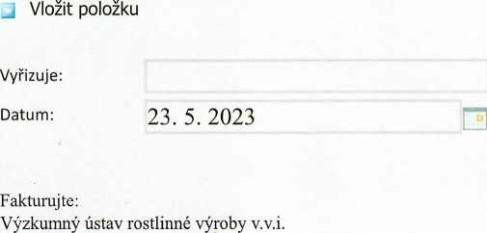
Drnovská 507 161 06 Praha 6 23.05.2023

IČO: 00027006 DIČ: CZ 00027006 Bank.spojení: 25635061/0100

